**省点网一期测试报告**

|  |  |  |  |
| --- | --- | --- | --- |
| 文档版本号： | V2.0 | 产品名： | 省点网app |
| 编写人： | 刘集 | 编写日期： | 2016-8-12 |

**修订记录：**

|  |  |  |  |
| --- | --- | --- | --- |
| **版本号** | **修订人** | **修订日期** | **修订描述** |
| V 1.0 | 刘集 | 2016-8-2 | 新建 |
| V 2.0 | 刘集 | 2016-8-12 | 第二次测试报告，本次主要测试分销业务 |

**目 录**

**一、 目的及用户群** 3

1．**目的** 3

2．**用户群** 3

**二、 测试阶段** 3

**三、 测试工具** 3

**四、 参考资料** 3

**五、 测试范围（或功能点）** 3

**六、 网络拓图** 5

**七、 测试结果** 5

**八、 分销测试结果** 6

**九、 测试结论** 7

1. **目的及用户群**

1．**目的**

此报告主要作为公司各部门同事了解产品质量的依据，作为评估产品质量的依据。测试人员（或其他撰写人）在通过编写、整理后发送给相关人员进行评估。。

2．**用户群**

主要读者：项目管理人员，产品经理，研发经理，运营经理。

1. **测试阶段**

|  |  |  |
| --- | --- | --- |
| 测试阶段 | 是否执行 | 起止时间 |
| 系统测试 | 是 | 2016-8-2至2016-8-2 |
| 第二轮系统测试 | 是 | 2016-8-11至2016-8-12 |
| 回归测试 | 否 |  |
| 验收测试 | 否 |  |

1. **测试工具**

安卓机共2个、安卓模拟器1个、笔记本1台、excel表。

1. **参考资料**

《省点网一期测试流程图》

《客户端App原型2.1》

《BUG表-2016-8-12》

《省点网一期功能表》

《分销场景测试结果-2016-8-12》

1. **测试范围（或功能点）**
2. 用户端：
3. 注册/登录；
4. LBS；
5. 搜索；
6. 查看团购/门店/商品-选择-支付；
7. 收藏；
8. 分享、晒单；
9. 钱包提现；
10. 修改头像、用户名；
11. 修改登录密码；
12. 修改绑定手机；
13. 消息接收；
14. 查看团购订单；
15. 查看商城商品订单；
16. 自媒体（包括三级分销业务、推广奖励、培育奖等）；
17. 购物车；
18. 收货地址管理；
19. 我是商家；
20. 其他功能（版本检测、清楚缓存等）
21. 商户端
22. 注册/登录；
23. 申请合伙人/会员店；
24. 产品管理，增删改查团购、商品信息；
25. 验证团购；
26. 查看团购订单；
27. 查看商城商品订单；
28. 物流管理；
29. 修改登录密码；
30. 修改头像；
31. 修改银行账户信息；
32. 店铺管理；
33. LBS；
34. 门店管理；
35. 账号管理；
36. 点评管理；
37. 自媒体（包括三级分销业务、推广奖励、培育奖等）；
38. **网络拓图**

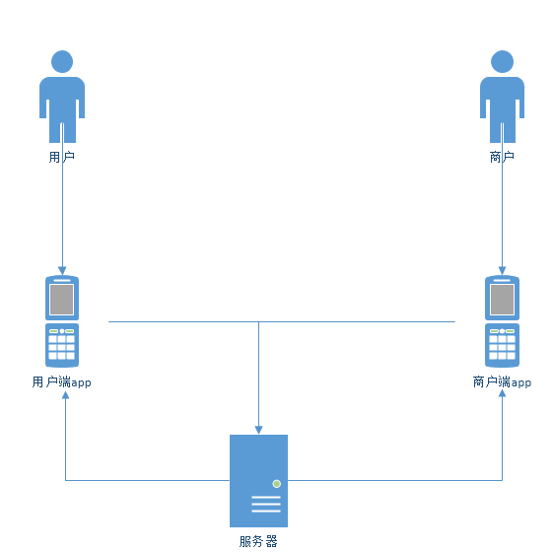

1. **测试结果**
2. BUG统计
   1. 按严重程度统计

|  |  |  |  |
| --- | --- | --- | --- |
| 高 | 中 | 低 | BUG总数 |
| 63 | 21 | 9 | 93 |

评估：

* 严重性高的BUG数量占有总数的67.74%，超出一半以上；同时也体现出该版本的质量不容乐观；
* 严重程度高的BUG表现在功能未实现、完成某项操作后没有得到预期的结果、业务规则和功能实现与需求规定的差距较大；
* 严重程度中的BUG表现在数据显示不全、某些功能不完善等；
* 严重程度低的BUG表现在文字上有歧义、页面不美观等不会直接影响到用户使用的问题；
* 建议开发人员在修改BUG的时以严重性高的BUG优先解决。
  1. 按类别统计

|  |  |  |  |  |  |  |  |
| --- | --- | --- | --- | --- | --- | --- | --- |
| 功能不完善 | 功能错误 | 页面错误 | 文字错误 | 与需求不符 | 功能缺失 | 系统崩溃 | BUG总数 |
| 14 | 23 | 11 | 1 | 14 | 29 | 1 | 93 |

评估：

* 从各类别比例来分析，功能缺失的比例占有总数的31.18%；进而说明该版本还有很多功能或业务尚未实现。
* 功能错误和与需求不符的BUG分别占有总数的24.73%和13.98%，在修改问题的过程中要注意分析和理解需求与原型；
* 有部分页面与计划中预期的效果差距较大，其中包括页面展示的不美观、不合理、内容不全面等。
  1. 按照用户角色统计

|  |  |  |
| --- | --- | --- |
| 用户 | 商户 | BUG总数 |
| 47 | 46 | 93 |

评估

* 用户端和商户端的BUG数量接近；
* 两个角色之间有些问题是互通的，由于用户端某个操作造成商户端出现了问题；
* 我们产品的难点也在于用户端、商户端以及其他平台的交互，需全面考虑数据上的同步以及功能上的交互。

1. **分销测试结果**
2. 下图是利润100元的情况下实现分销的场景设计和预计各角色得到分润的数值：

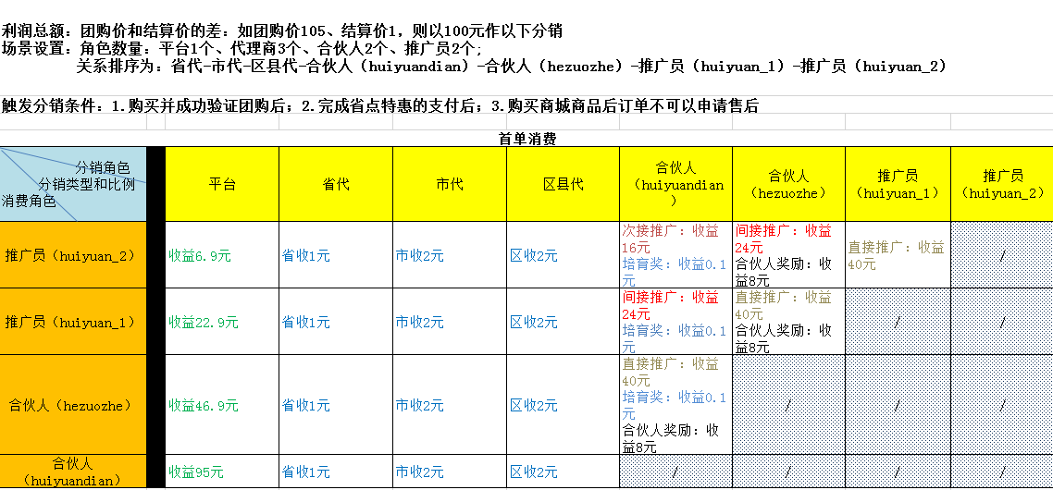

1. 下图是经过两轮测试得出的实际测试结果：

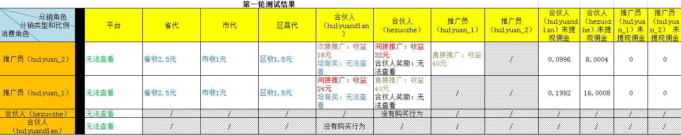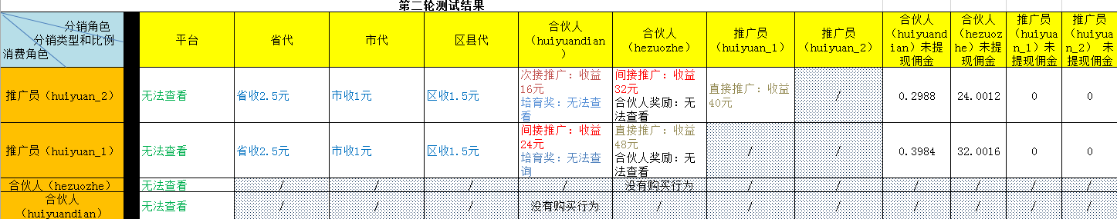

1. 分销业务（或功能）测试总结：

3.1本次只实现了购买商城商品后分销的业务，并且业务流程错误，应该是在商城订单不可以申请售后再执行分销；

3.2分销的利润是固定100元的利润，并没有根据团购价和结算价的差来判断利润是多少；

3.3从2轮测试得出的结果来看，间接推广的分润存在错误；

3.3未提现佣金的变化没有规律，而且和佣金总额也对不上；

3.4合伙人、会员店没有购买能力；

3.5代理商的分润比例错误；

3.6.由于目前没有实现扫码建立关系的功能，目前只能用以上四个账号测试分销业务。

1. **测试结论**
2. 业务和功能性

* 根据《省点网一期功能表》里的一期要实现的功能和业务来看，本次有一定数量的功能和业务尚未实现（具体缺失功能请参考《BUG表-2016-8-12》
* 未实现的功能和业务中包括一些非常重要的部分，甚至会直接影响到产品运营和用户使用；
* 有些功能虽然已经实现，但实际测试结果与预期结果相差较大，远没有达到上线的标准；
* 在各个角色之间的业务和功能上的交互还存在较多的问题，尤其是在订单的处理上、后期实现的分销体系上都有较多的交互操作。

1. 易用性

* 在各个输入框内的文字提醒、格式效验后的提示等还需优化，给用户最直接、准确的提示；
* 由于功能不完善的原因，造成在使用过程中操作较繁琐；
* 需简化部分功能的使用流程，提高用户提现。

1. 兼容性

* 本次测试是在安卓手机和安卓模拟器上进行，运行、页面展示、性能等各方面的兼容性总体评估基本达标；
* 从BUG统计上看，造成系统崩溃的情况几乎没有；
* 测试过程中遇到安卓4.4版本以下的手机上有部分功能不能用的情况，后期还需重点对兼容性进行测试和修改；
* 因安卓的版本、机型较多，对于兼容性的测试后续逐渐完善。

1. 整体评估

整体来看本次测试的版本远远没有达到我们预期的标准。无论是业务上、功能上、页面上与预期的要求都存在较大的差距，请相关人员根据测试后整理出的资料进行评估，对研发计划、测试计划进行调整，从而保证整体的进度可以顺利进行下去。